Mobilitate în cadrul proiectului Erasmus + The Art of Food (KA229-4D1A7DD6)
la școlile partenere din Austria
Mobilitatea în cadrul căreia au participat elevi și profesori de la Colegiul Național ”Petru Rareș” din Suceava s-a desfășurat în perioada 04.11-11.11.2022, la următoarele școli din Austria: MS/BG/BRG KLUSEMANNSTRASSE din Graz, HLW din Hartberg. Oaspeții acestora au fost: Herttoniemi Secondary School” din Helsinki Finlanda și Colegiul National “Petru Rareș” din Suceava Romania.
Derularea activităților a adus o sumă importantă de plusuri pentru toți participanții, aceștia dezvoltându-și competențele de comunicare, competențe interculturale, de tip media, competențe sociale, de lucru în echipă etc.
Temele mobilității au facilitat înțelegerea complexității problemelor actuale ale EU privind sustenabilitatea, în cadrul workshop-urilor fiind dezbătute elemente legate modul de manevrare și împachetare a mâncării.
Ca recunoaștere a muncii și performanțelor, fiecare elev a primit Certificat of Attendance privind: Multilingual Competence, Personal, social and learning to learn, Entreprenership Competence, Food design, Ecology and sustainability-packing, transportation, marketing.

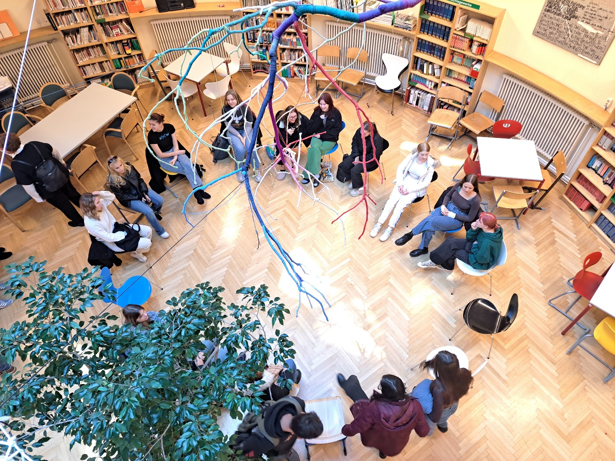

Proiectul ,,Erasmus +”, desfășurat în Graz, Austria a reprezentat pentru elevii noștri o adevărată experiență prin intermediul căreia au schimbat idei, impresii și au găsit, împreună, soluții pentru problemele prezentate. Prima interacțiune practică dintre elevii români și elevii din celelalte țări participante a avut loc în cea de a doua zi de mobilitate, când elevii au avut de creat prin tehnica stamping-ului un logo cu tema Mâncarea viitorului, ei trebuind să taie forma acestuia într-un material dur, spre a avea rol de ștampila pe pânză.
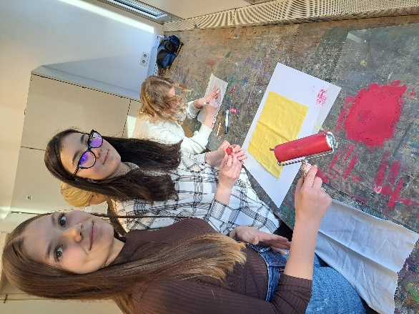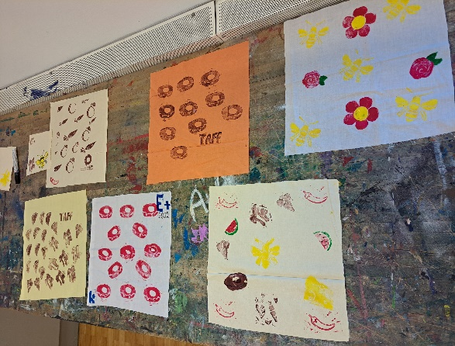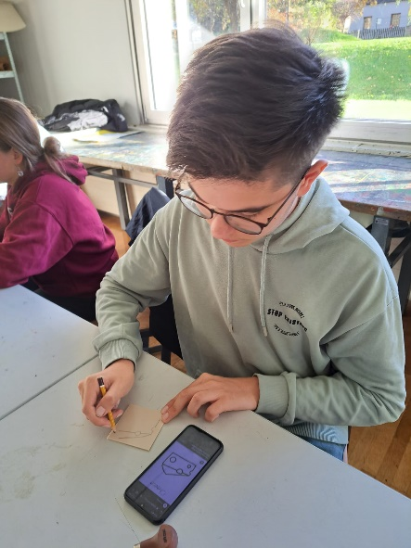

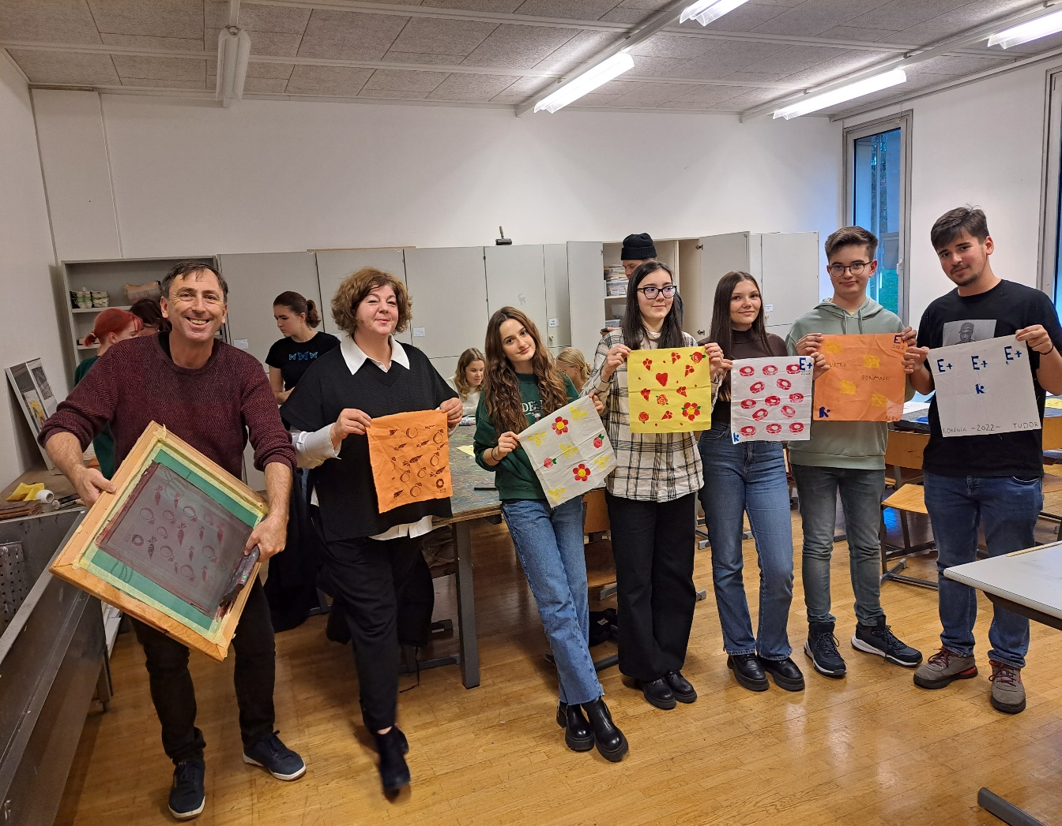

România a fost reprezentată de către 6 elevi ai Colegiului Național ,,Petru Rareș” Suceava, care au relaționat foarte bine cu toți ceilalți participanți și s-au descurcat minunat în rezolvarea fiecărei sarcini primite.
În următoare zi de studiu, elevii au vizitat o alta școală parteneră din orașul Hartberg, unde au putut vedea cum se realizează ambalajele bio cu ceară de albine pentru a împacheta mâncarea viitorului. Aceștia, împreună profesorii lor au realizat ambalaje personalizate prin tehnica (beeswax). Pe bucata de material ștampilată cu logoul personal creat au aplicat ceara de albine pe care au încălzit-o cu fierul de călcat, un procedeu simplu, însă de mare efect.

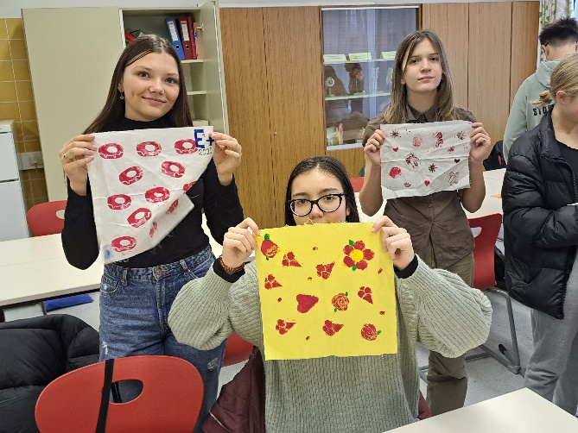
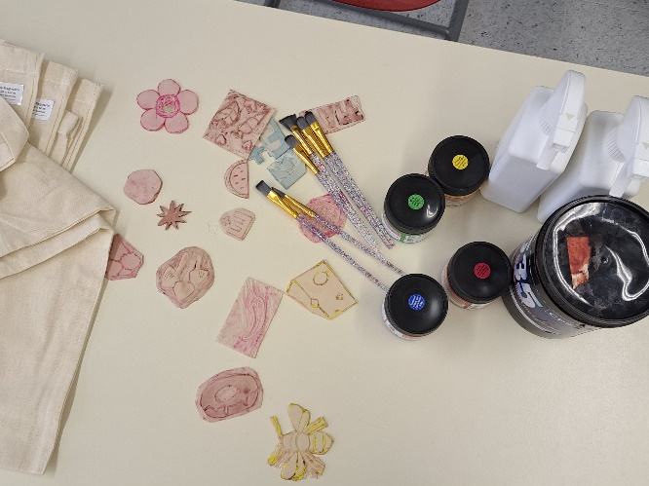

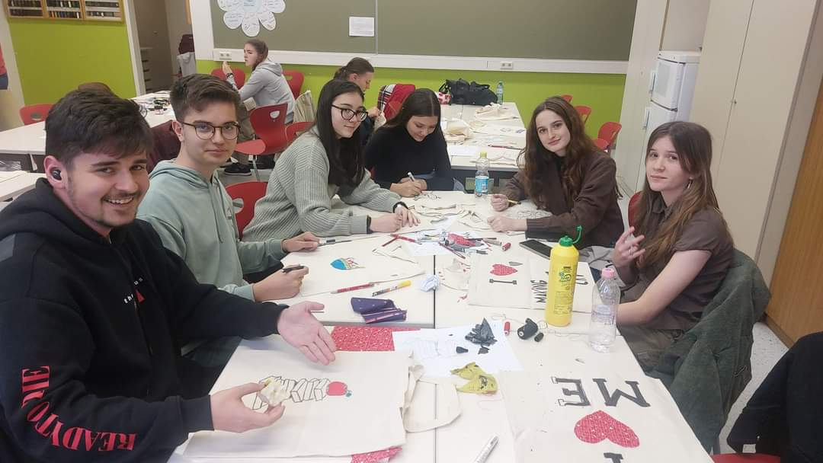

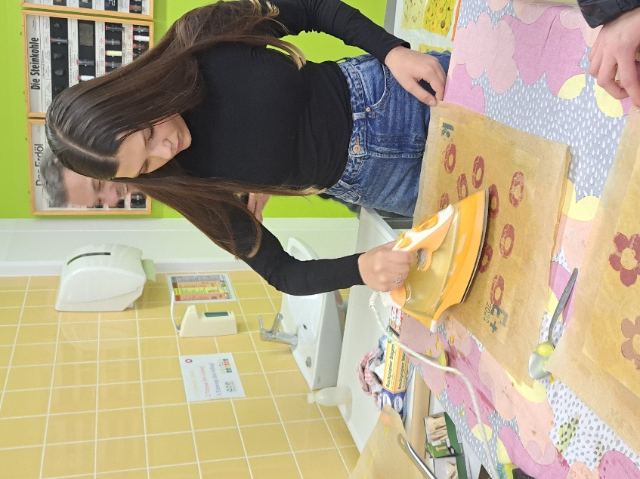

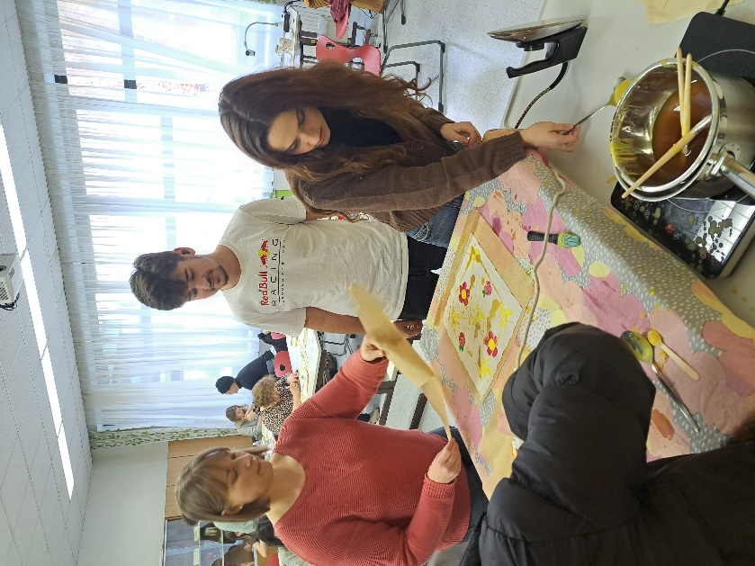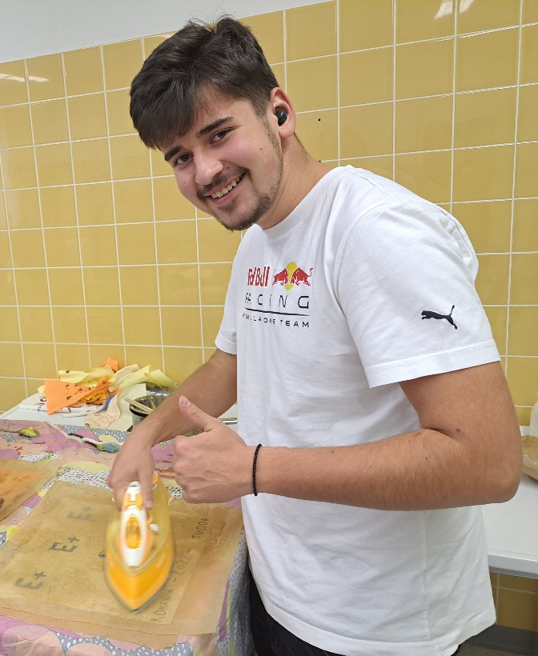

La sosirea noastră în Graz, toți elevii internaționali au fost întâmpinați la gară de către familiile gazdă pentru întreaga săptămână, împreună cu profesorii organizatori și ni s-a promis un -city walk together -pentru a ne familiariza cu împrejurimile. Așa că într-una din zile am fost plăcut surprinși să vizităm la pas orașul Graz, pentru a descoperi cât de frumos și plin de artă este acesta, sfătuiți fiind de un ghid local si de elevii școlii gazdă.
Pe parcursul acestei perioade, toți elevii au consolidat relații strânse unii cu ceilalți, în același timp învățând ceva despre o altă parte a lumii. A fost o experiență valoroasă pentru toată lumea implicată în această mobilitate a proiectului.

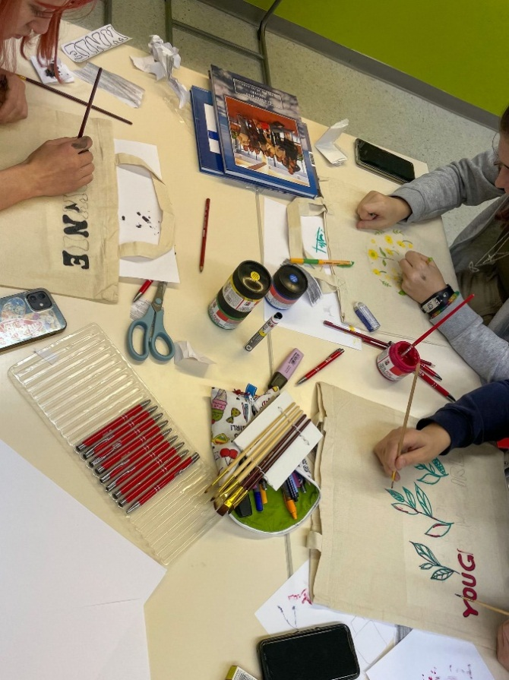
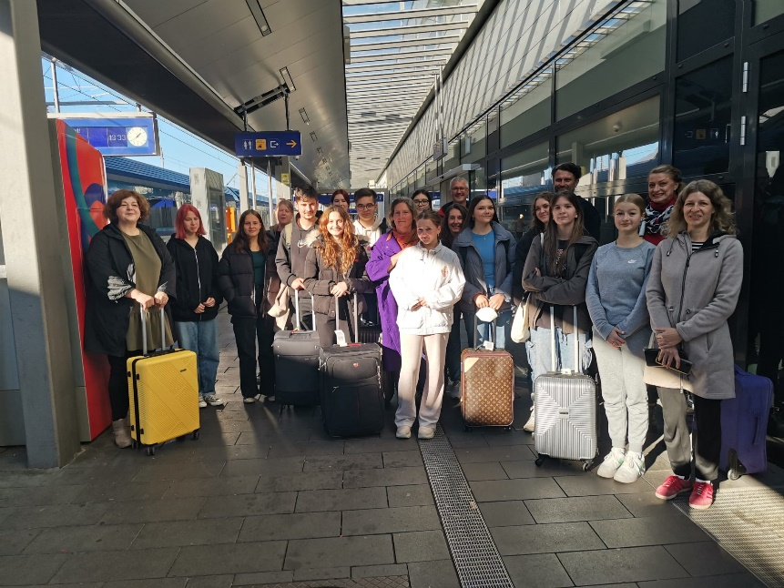
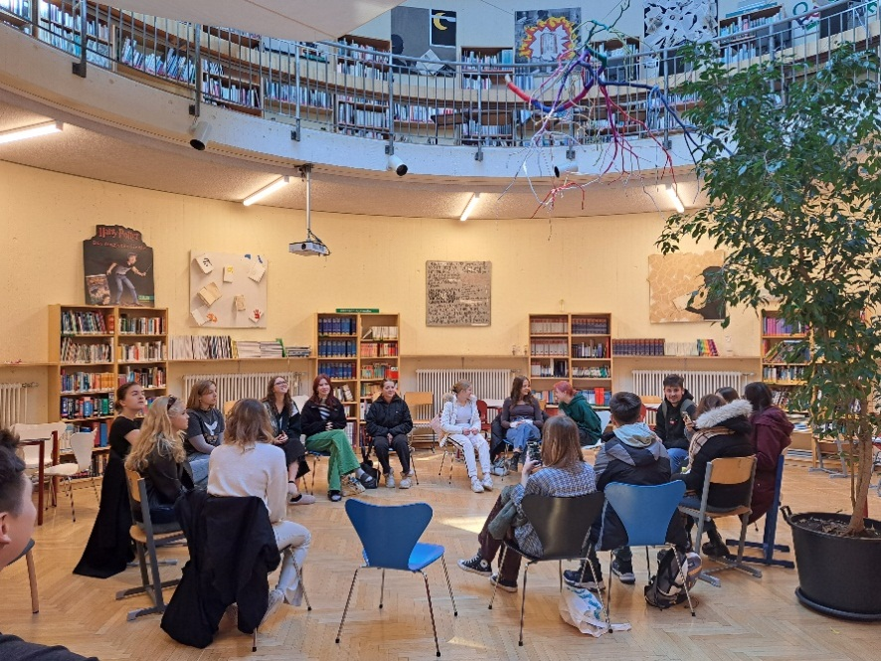

Graz, city walk

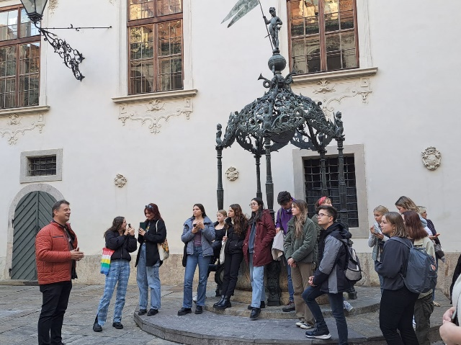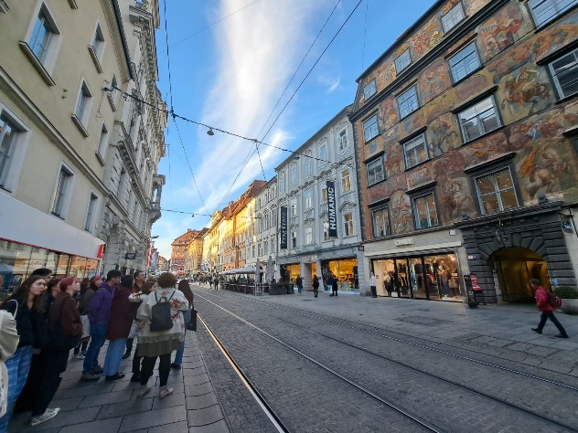

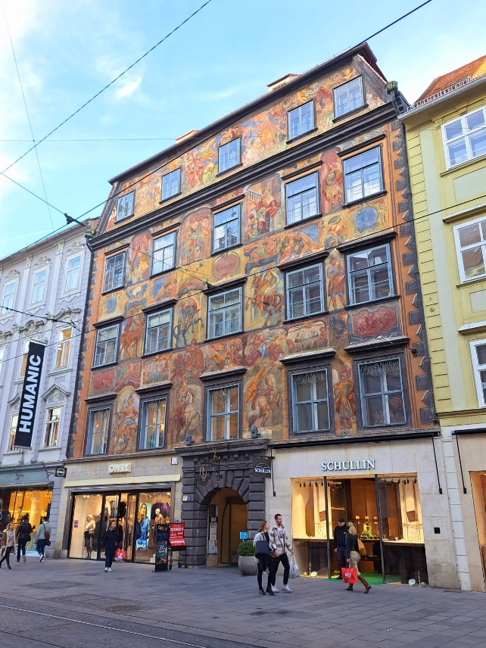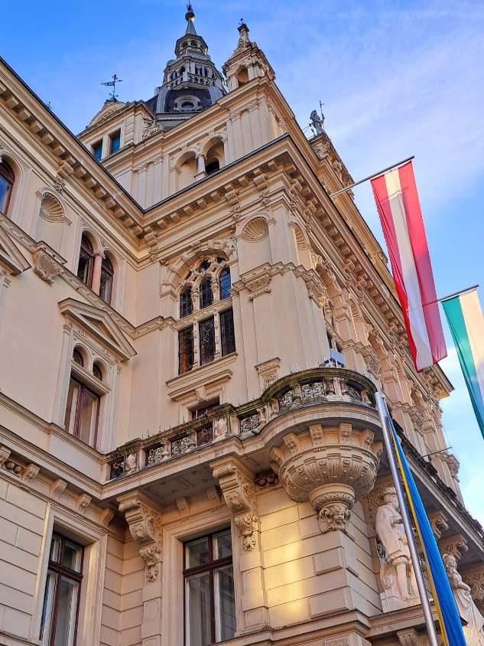

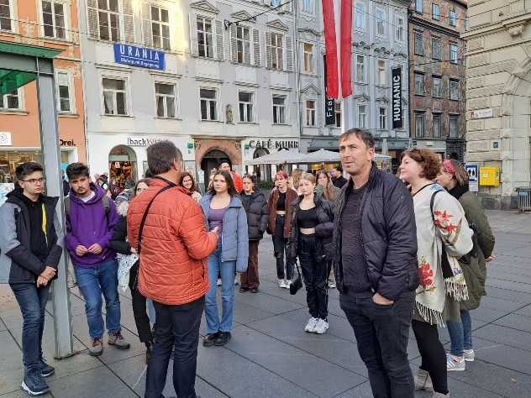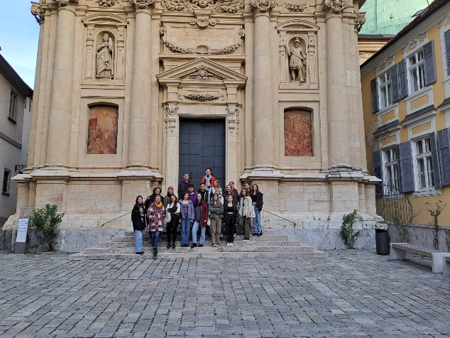
Catedrala din Graz și Mausoleul

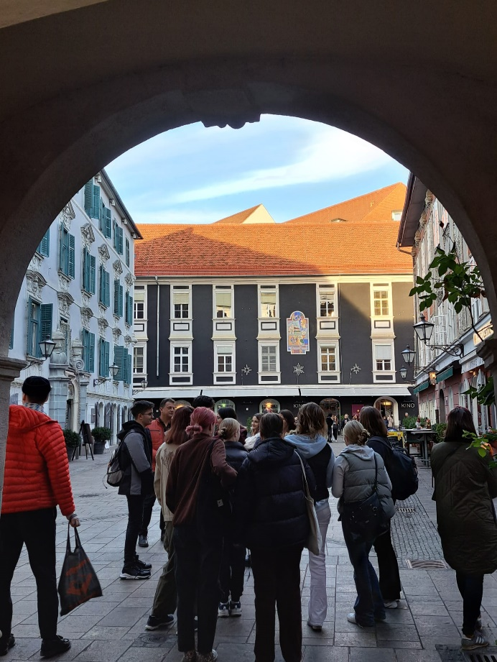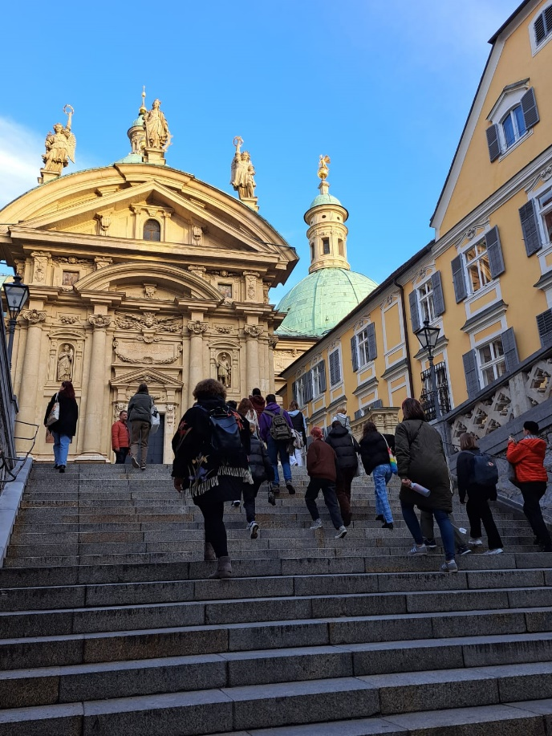

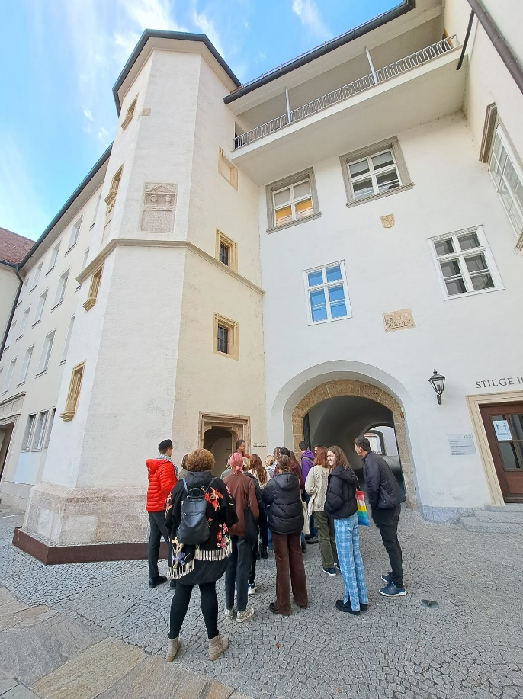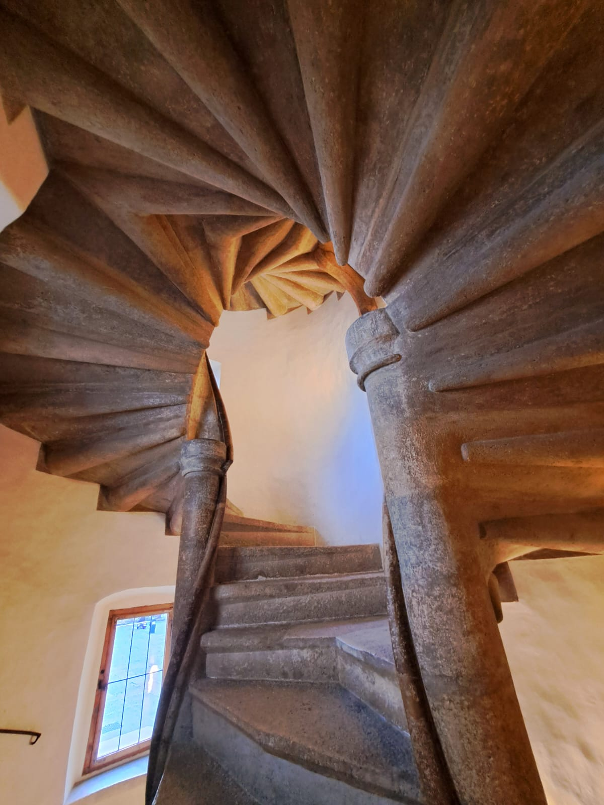

Această scară este considerată o capodopera a artei sculpturii în piatră și aparține perioadei gotice târzii.
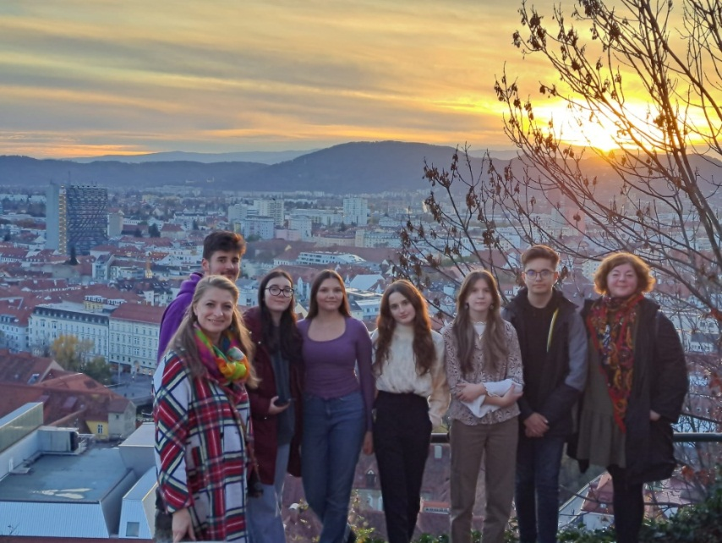
Echipa CNPR

Majoritatea activităților au fost gândite cu scopul de a ne uni și de a ne face să lucrăm împreună: elevi și profesori din țările participante. De la luat masa împreună până la lucru în echipe, de la pauza de cafea până la timpul liber petrecut în compania celorlalți…. Toți ne-am înțeles foarte bine unii cu alții și am colaborat eficient. Toți am avut de învățat unii de la alții, de la cultura și stilul de viață diferit, până la rolurile tipice jucate în lucrul în echipă. Echipa noastră s-a simțit integrată în cadrul școlii gazdă din toate punctele de vedere și putem spune cu siguranță că au fost legate adevărate prietenii cu elevii din alte țări. La plecare ne-am promis că vom ține legătura sau chiar că ne vom intersecta drumurile în viitorul apropiat.

Activitățile organizate ne-au oferit posibilitatea de a ne dezvolta abilitățile, atât în domeniul comunicării, cât și în domeniul sustenabilității. Putem concluziona că latura interculturală a proiectului a fost una importantă.

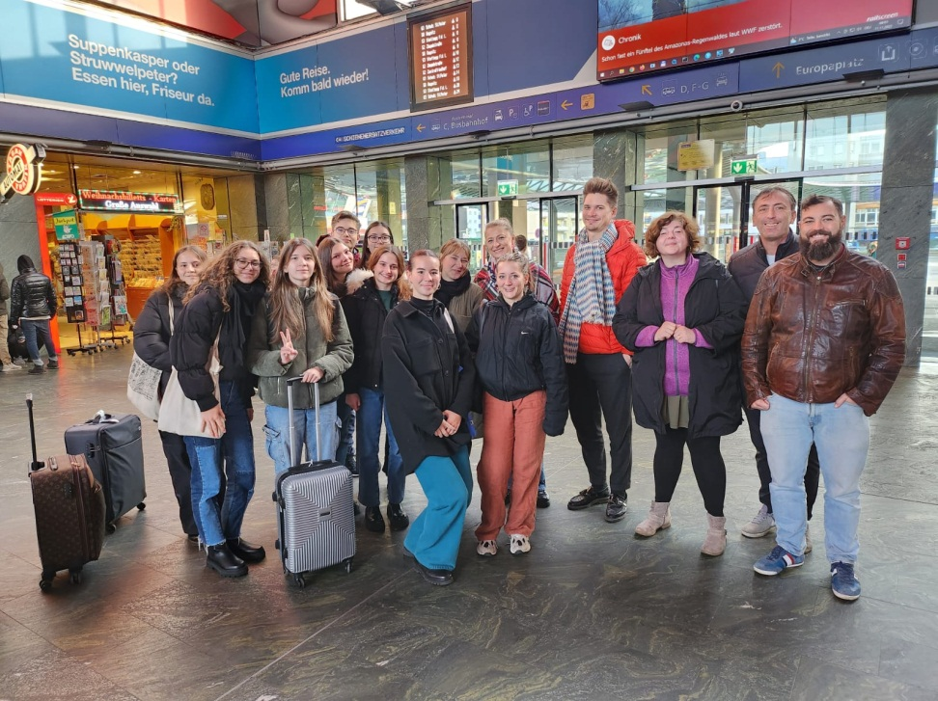

Profesor Isabela Tabarcea, 2022

